Отчёт по лабораторной работе №2

По дисциплине «Методология и технология проектирования информационных систем»

Выполнили студенты группы АГ101М:

Башев В.П.

Тараторин Н.С.

Уметбаев А.Р.

Проверил Ярцев Р.А.

**Цель**: разработать программу на языке высокого уровня, обеспечивающую построение матрицы парных сравнений в методе анализа иерархий, для которой вычисляется вектор приоритетов и показатели согласованности

**Ход работы**:

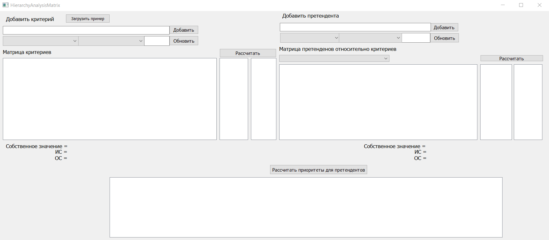

1. Интерфейс

Кнопка «Добавить» слева добавляет критерий сравнения. Ниже располагаются списки критериев и значение доминирования левого критерия над правым. Кнопка «Обновить» обновляет значение доминирования критерия из левого списка над правым.

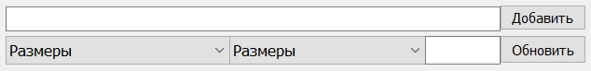

1. Интерфейс изменения матрицы сравнения критериев

Кнопка «Добавить» справа добавляет претендента. Ниже расположены списки претендентов, текстовое поле для ввода значения доминирования претендента из левого списка над претендентом из правого относительно критерия в списке ниже.

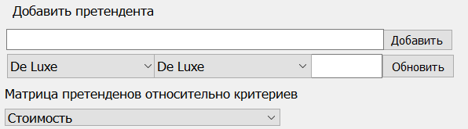

1. Интерфейс обновления матрицы парных сравнений для претендентов относительно критериев

Кнопка «Загрузить пример» загружает пример:

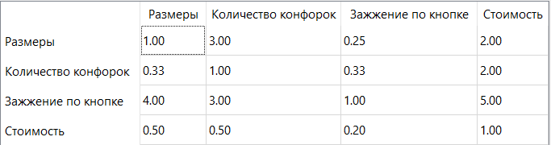

1. Матрица сравнений критериев

При нажатии на «Рассчитать» получим собственный вектор, вектор приоритетов, собственное значение, индекс согласования и относительную согласованность:

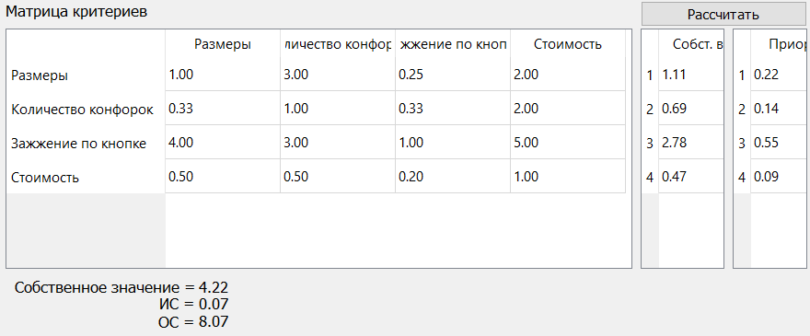

1. Произведённый расчёт

Так же загружены матрицы сравнений претендентов для каждого критерия. Рассчитаем для каждого претендента собственный вектор, вектор приоритетов, собственное значение, индекс согласования и относительную согласованность:

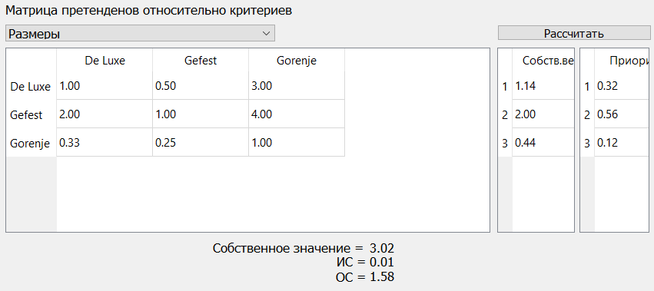

1. Матрица претендентов и рассчитанные параметры относительно размеров

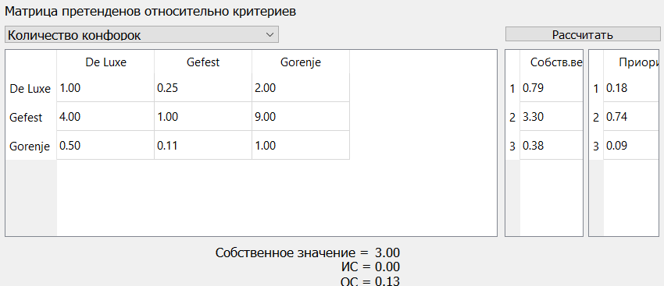

1. Матрица претендентов и рассчитанные параметры относительно количества конфорок

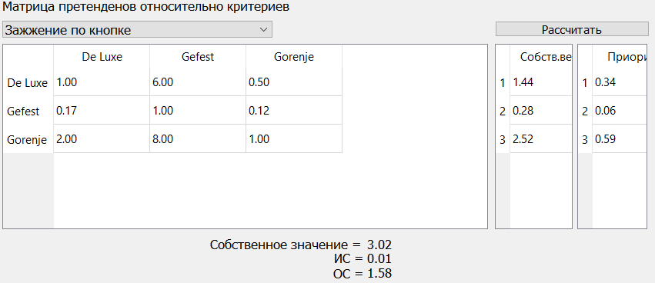

1. Матрица претендентов и рассчитанные параметры относительно зажжения по кнопке

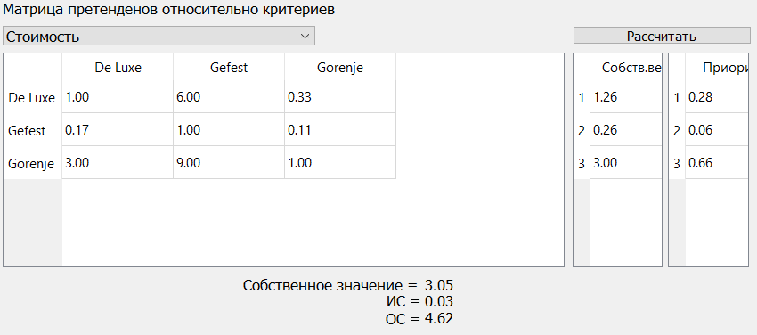

1. Матрица претендентов и рассчитанные параметры относительно стоимости

**Вывод**: в рамках данной лабораторной работы было написано ПО по формированию матрицы парных сравнений.